Фототаблица от 16.05.2019
к акту осмотра от 16.05.2019. по адресу: ХМАО-Югра, г. Сургут, пр. Ленина, д. 16.
Съемка проводилась в 11 часов 45 минут.
Фото № 1
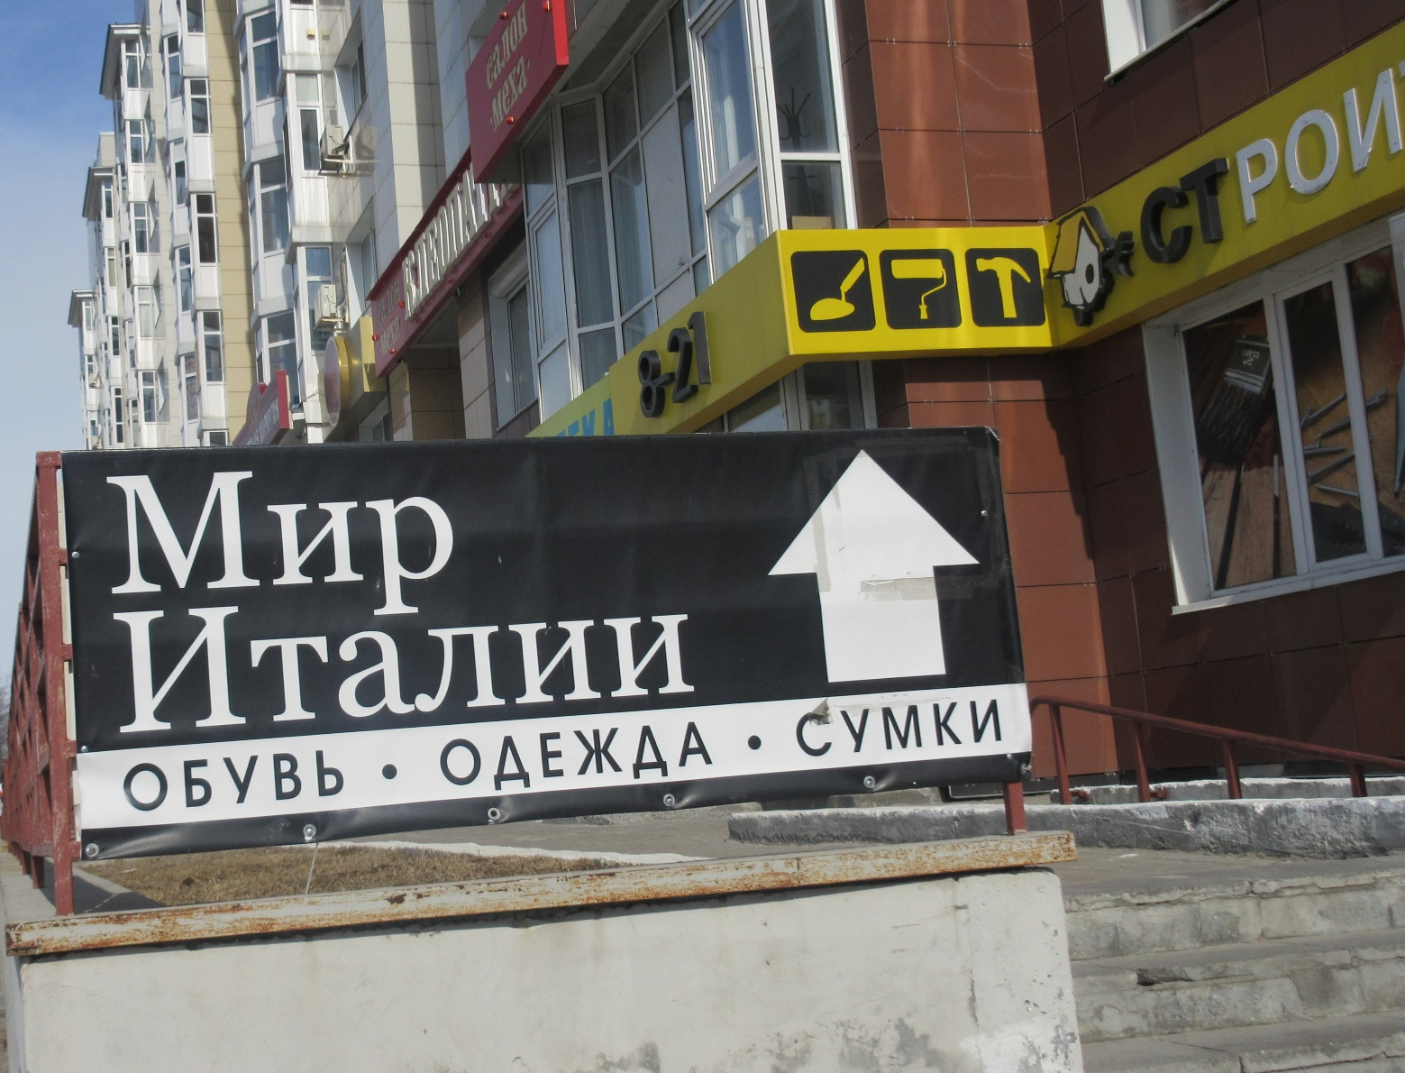

Ведущий специалист Большаков А.А.
отдела административного контроля
контрольного управления
Администрации города

Фото № 2
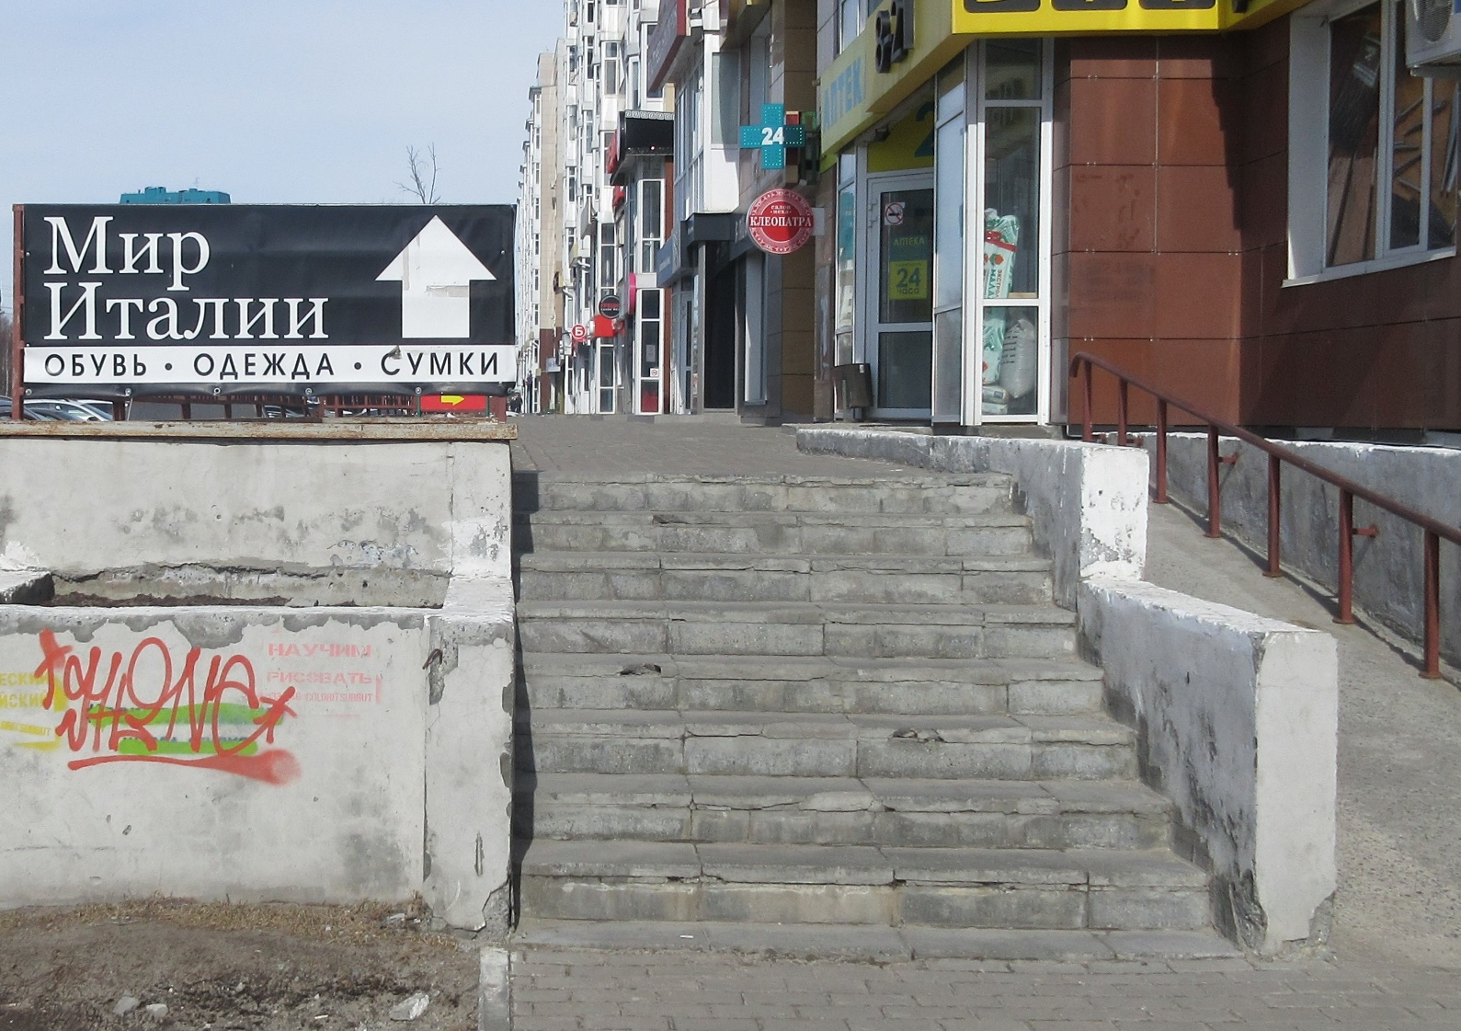

Ведущий специалист Большаков А.А.
отдела административного контроля
контрольного управления
Администрации города

